Промежуточная аттестация по географии
2017 – 2018 учебный год
8 класс
ФИ___________________________________________________Дата:_____________
1.С какой из перечисленных стран Россия имеет сухопутную границу?
А) Армения Б) Норвегия В) Болгария Г) Узбекистан

2. Какое утверждение о крайних точках территории России является верным?
А) Крайняя западная точка находится в Ленинградской области
Б) Крайняя восточная точка имеет восточную долготу
В) Крайняя северная материковая точка находится на полуострове Таймыр
Г) Крайняя южная точка находится на границе с Грузией

3. На какой из перечисленных территорий имеются действующие вулканы?
А) о. Сахалин Б) Курильские острова В) о. Новая Земля Г) Чукотский п-ов

4. Расположите регионы России в той последовательности, в которой их жители встречают Новый год. Запишите буквы, которыми обозначены регионы, в правильной последовательности.
А) Ямало-Ненецкий автономный округ Б) Хабаровский край В) Псковская область

5. Какие из перечисленных гор России отличаются наибольшим разнообразием растительности?
А) Кавказ Б) Северные Увалы В) Верхоянский хребет Г) хребет Черского

6. Опишите климат Новосибирской области.
Ответ:________________________________________________________________________
______________________________________________________________________________________________________________________________________________________________

7. Какая из перечисленных рек относится к бассейну Тихого океана?
А) Амур Б) Енисей В) Ангара Г) Лена

8. Какая из перечисленных горных систем России имеет наибольшую высоту?
А) Алтай Б) Верхоянский хребет В) Саяны Г) Урал

9. Огромные валуны, встречающиеся на территории северо-запада России это результат:
А) деятельности текучих вод
Б) деятельности ветра
В) деятельности древнего ледника
Г) извержений вулканов

10.Туристические фирмы разных субъектов РФ разработали слоганы (рекламные лозунги) для привлечения туристов в свои субъекты. Установите соответствие между слоганом и субъектом РФ
Субъект РФ
- Побывайте в Западном полушарии!
- Перейди границу частей света!
А) Свердловская область
Б) Республика Якутия
В) Чукотский автономный округ
Г) Калининградская область
11. Какой из перечисленных городов, показанных на карте, находится в зоне действия циклона?

А) Архангельск
Б) Оренбург
В) Омск
Г) Тюмень

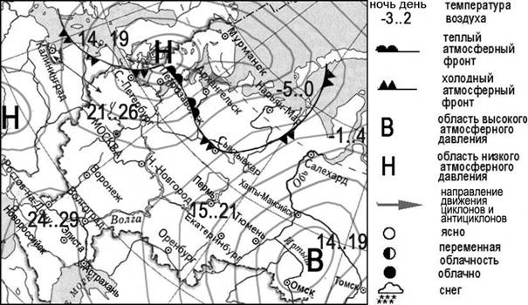

12. Определите, сколько времени будет в Оренбурге (IV часовой пояс), когда в Санкт – Петербурге (II часовой пояс) 9 часов утра.
Ответ:__________________ч.

13. Какие из перечисленных растений характерны для тундры?
А) ягель и морошка Б) ковыль и типчак В) ель и лиственница Г) полынь и солянка

14. Какие географические координаты имеет точка, обозначенная на карте буквой A?
1) 50° с.ш. 60° з.д.
2) 50° с.ш. 60° в.д.
3) 60° с.ш. 50° в.д.
4) 60° с.ш. 50° з.д.

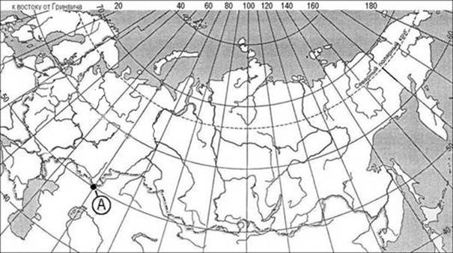

15. Выберите вариант, указана природная зона и представители растительного и животного мира, характерные для нее
А) тундра – типчак – лемминг Б) тайга – лиственница – росомаха
В) степь – ковыль – песец Г) полупустыня – морошка – тушканчик

16. Установите соответствие между природными зонами и типами почв. Запишите буквы, соответствующие выбранным ответам.
Типы почв
- тундра
- тайга
- степь
- смешанные леса
А. тундрово-глеевые
Б. черноземы
В. Подзолистые
Г. дерново-подзолистые

17. Во время экскурсии учащиеся сделали схематическую зарисовку залегания горных пород на обрыве у берега реки.

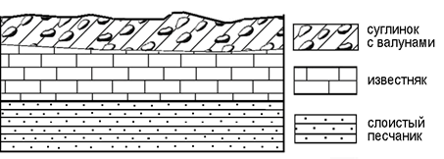

Расположите показанные на рисунке слои горных пород в порядке увеличения их возраста (от самого молодого до самого древнего).
Запишите цифры, которыми обозначены слои горных пород в правильной последовательности в таблицу.
1) слоистый песчаник
2) суглинок с валунами
3) известняк

18. Какое утверждение о рельефе России является верным?
А) Среднесибирское плоскогорье расположено между Западно – Сибирской равниной и Уральскими горами
Б) Западно-Сибирская равнина – наиболее приподнятая равнина в России.
В) Уральские горы отделяют Восточно – Европейскую равнину от Западно-Сибирской
Г) Горы Алтай – область современного вулканизма.

19. В пределах какой из перечисленных территорий земная кора наиболее древняя?
А) Западно-Сибирская равнина Б) Кавказские горы В) Уральские горы
Г) Восточно-Европейская равнина

20. Крайняя восточная точка России – это:
А) г. Базардюзю Б) м. Дежнева В) Балтийская коса Г) м. Челюскин

Критерии оценки ответов
За каждое правильно выполненное задание с 1-5, 7-21 начисляется 1 балл. За выполнение задания №6 – 2 балла
Максимальное количество баллов, которое может получить учащийся, верно выполнивший тест – 21 балл
Критерии выставления отметок
100% - 90% (21-19 баллов) - от максимальной суммы баллов — оценка «5»;
89 - 70% (18 - 15 баллов) - оценка «4»;
69 - 50% (14 - 11 баллов) — оценка «3»;
49 - 0% (10 - 0 баллов) - оценка «2».

